F3SCT : Pourquoi ? Comment ? Petit guide de la FSU- SNUipp42

Pourquoi faire appel à la F3SCT ?
La F3SCT (Formation spécialisée en santé, sécurité et conditions de travail) est une instance ayant pour prérogative le traitement de toutes les situations concernant la santé, la sécurité et la souffrance au travail. Les responsabilités sont très claires, il revient à l’employeur de garantir la sécurité physique et mentale de ses employés.
Un.e salarié.e doit partir du travail dans le même état physique et mental qu’à son arrivée.
Cette instance est présidé par l’IA-DASEN et la Secrétaire générale de la DSDEN. Le conseiller de prévention, l’inspecteur santé et sécurité au travail, ainsi que la médecine de prévention y sont présents.
10 élu.es du personnel y siègent. La FSU occupe 5 sièges.
Pour tout problème rencontré dans les écoles et les établissements ou à titre personnel dans le cadre du travail, si votre santé morale ou physique est affectée, il est important de contacter vos représentants syndicaux afin qu’ils puissent intervenir auprès de la hiérarchie et traiter votre situation en F3SCT.

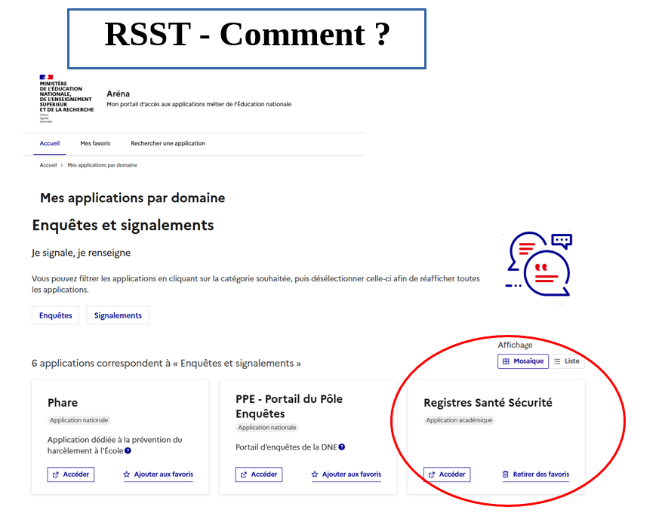
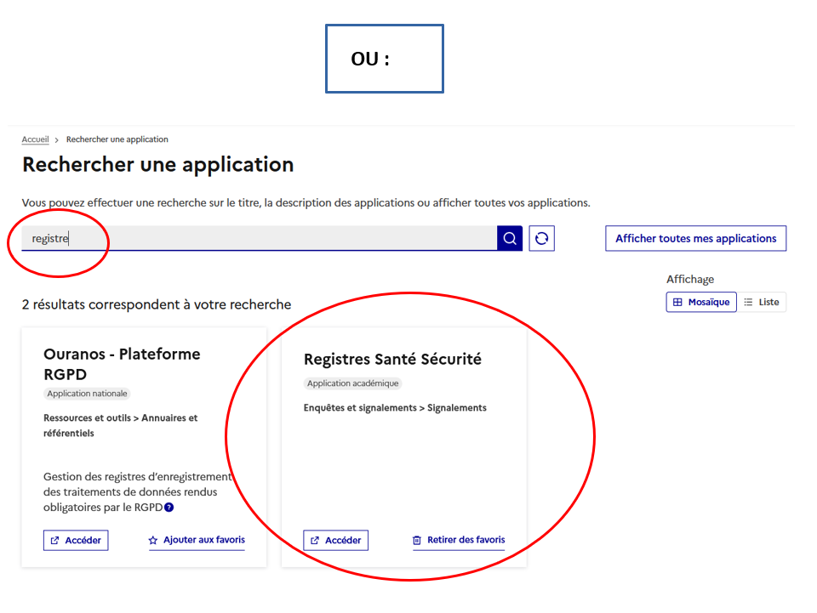
En aucun cas ne doivent être citées des personnes dans les signalements et les observations ; en cas de nécessité, le signalement pourra être complété par un courrier adressé au président du F3SCT
PAS DE NOMS et PAS D’IDENTIFICATION POSSIBLE
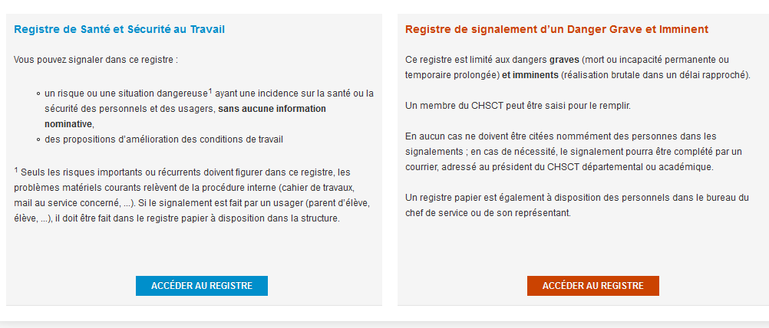

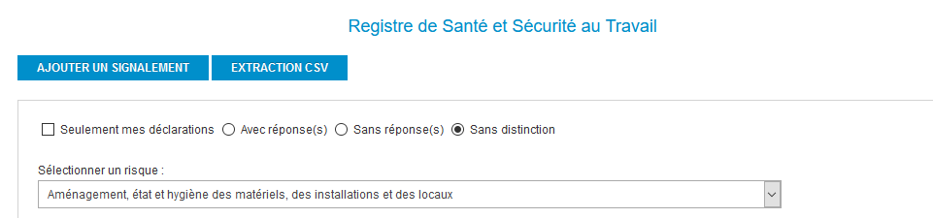

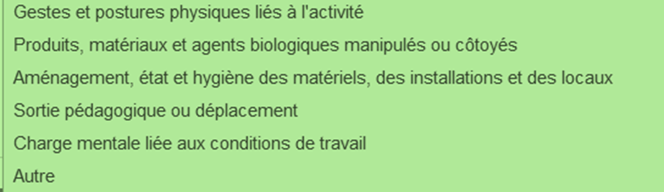

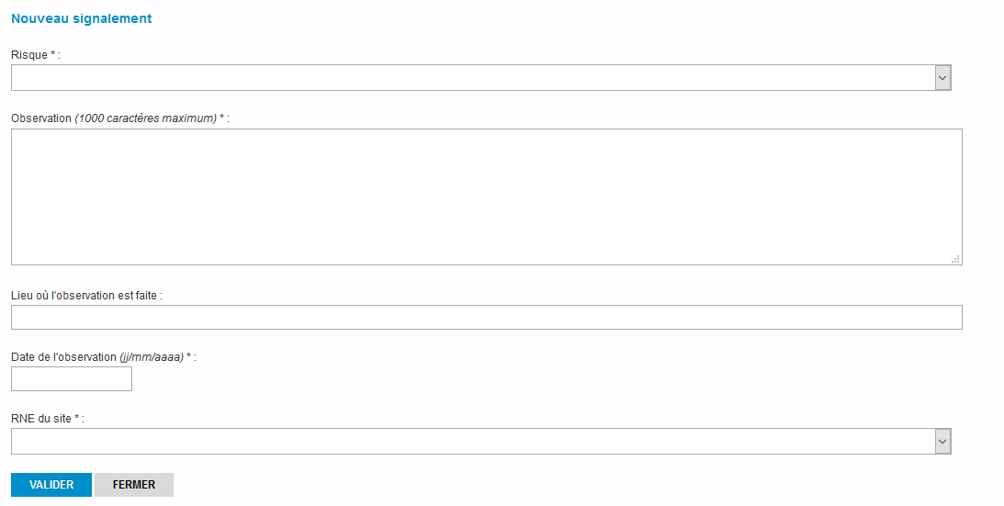
18/12/2025
29
Noter les faits constatés
Ne citer aucun nom
Rester factuel, mais alerter sur les risques psycho-sociaux en expliquant son ressenti ou son état de santé
1 000 CARACTERES MAXIMUM

